中央认证系统及电子校园卡领取说明

一、中央认证系统账号激活说明
中央认证系统是为校园网络和信息系统提供统一身份认证服务的平台，师生只需使用工号/学号和密码即可通过中央认证系统登录多个校内信息系统。
首次使用该系统的用户，需要先进入中央认证系统，进行账号激活，并绑定（修改）手机号码及修改密码。具体步骤如下：
（一）移动端操作指南
1. 在手机浏览器输入访问中央认证系统： https://auth.dgut.edu.cn
2. 点击“账号激活”按钮，如下图所示：
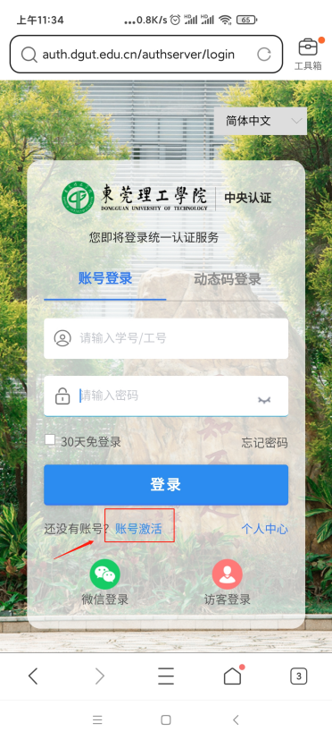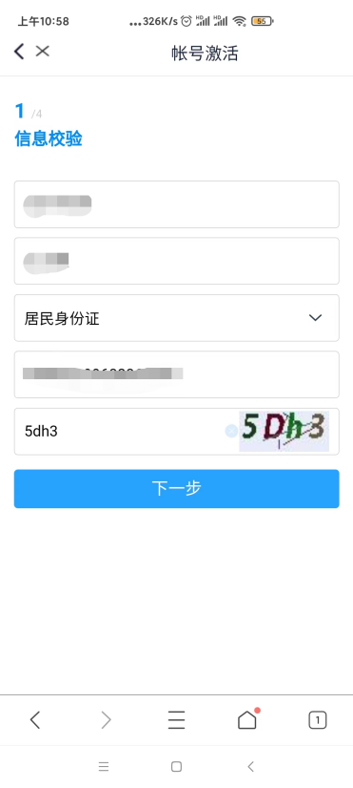
3.填写“学号/工号”、“姓名”、“证件号”等信息，进行信息校验，界面如上图。
4.信息校验后，绑定手机号码。
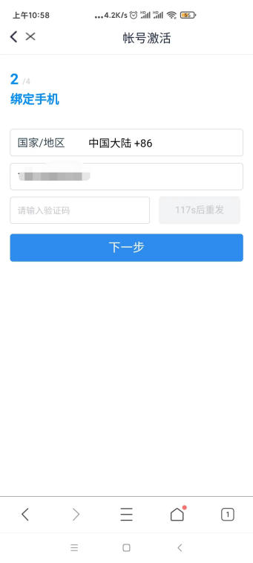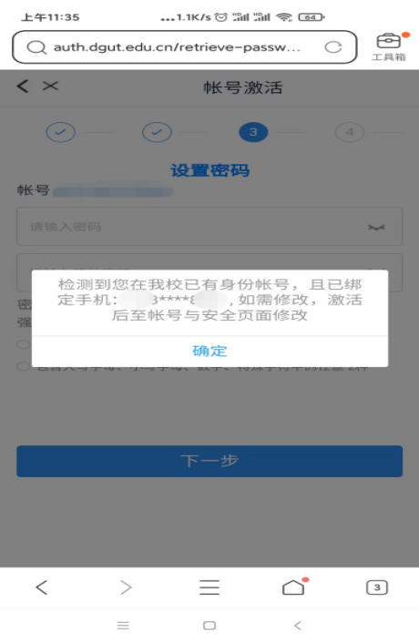
5.绑定手机号码后，设置密码。完成设置密码后，账户激活成功。即可使用中央认证系统登录。
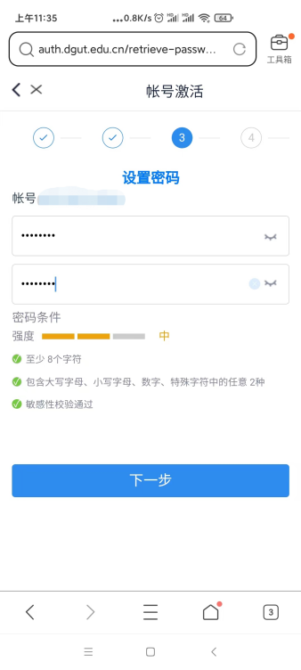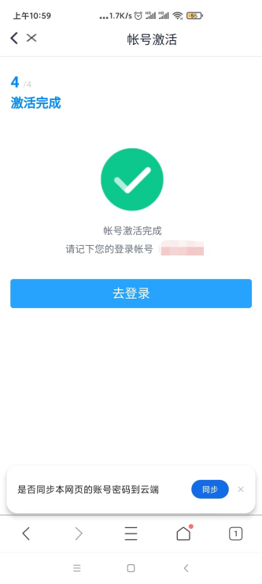
特殊情况1： 新中央认证系统，输入密码错误过多，账号被“冻结”如何办？
答：30分钟后自动解冻

特殊情况2：港澳台本科生激活时，信息错误怎么办？
证件类型请选择“居民身份证”，再试试

电子校园卡“莞工码”领取指南
电子校园卡已投射应用到校园每一个角落全面覆盖学校餐饮、商铺、缴费、门禁、交通等服务领域为师生提供卓有成效的便民服务。
（1）领取步骤：
- 关注微信端【智慧莞工】公众号
- 首次使用点击：微信端【智慧莞工】公众号->【数字校园】->【莞工码】，将进入“中央认证登录页面”。
- 使用中央认证账号密码进行登录，完成领取，充值后可在校内消费。

（2）常见问题：
- 如已使用访客账号领码，“莞工码”显示学号为手机号，请点击个人中心->登出，重新进入“中央认证登录页面”，使用中央认证账号密码进行登录，完成领取。
- 如已使用本科生账号领取莞工码，无法正常重新领取“莞工码”，请联系：0769--22861361、0769--22862198

三、人脸照片上传指南
1.打开“智慧莞工”微信公众号，点击右下角“我的莞工”，进入“照片采集”应用。
2.师生员工使用本人工号/学号登录，再根据“正确示范”进行人脸图片拍摄和上传。
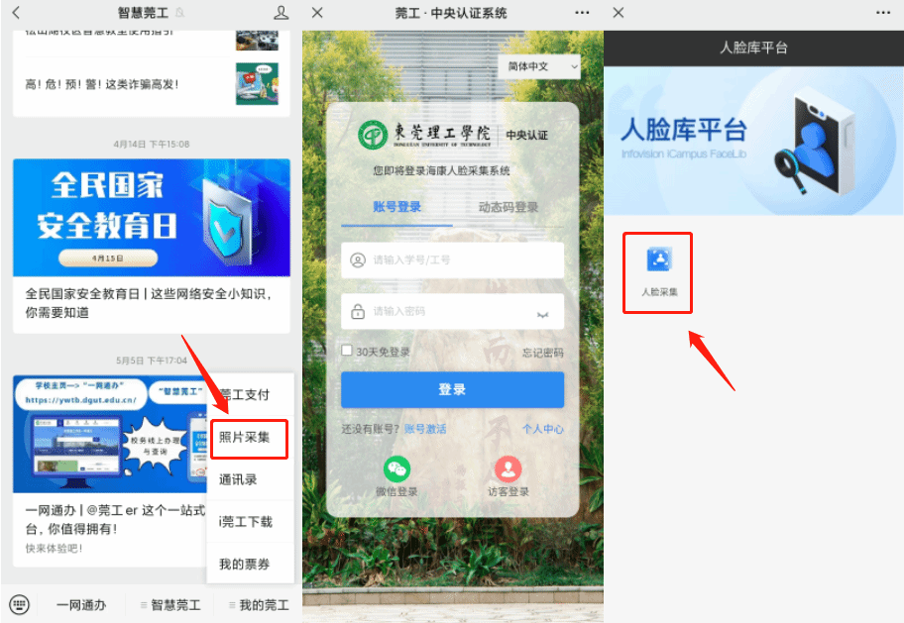
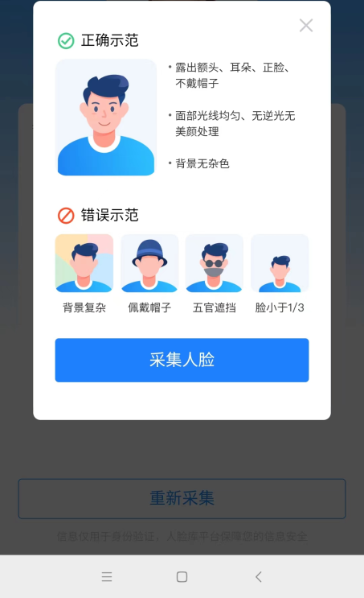

温馨提示：
1.学校道闸门禁人脸识别模式目前仅支持在校师生使用。
2.如所上传照片质量不合格，系统会提醒重新采集。

